ПРЕСС-РЕЛИЗ
Единый реестр недвижимости – удобнее, быстрее, надежнее

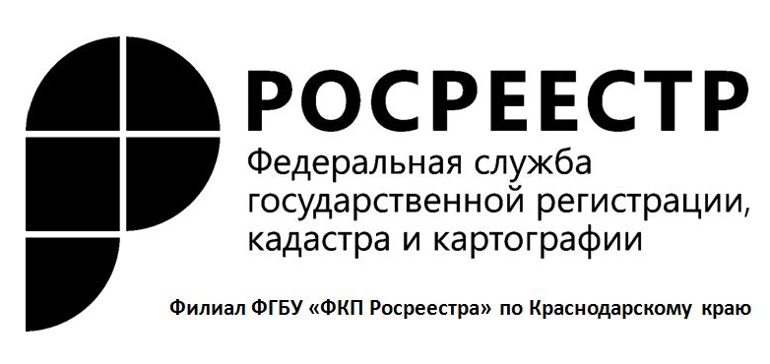
С 1 января 2017 года вступает в силу федеральный, который предусматривает создание Единого реестра недвижимости и единой учетно-регистрационной системы. В состав Единого реестра недвижимости войдут сведения, содержащиеся в настоящее время в кадастре недвижимости и реестре прав. Что же изменится для граждан?
В настоящее время кадастровый учет и регистрация прав – это разные процедуры. Вместе с тем, нередко граждане совершают операции с недвижимостью, для которых требуются обе процедуры. Создание Единого реестра недвижимости позволит обеспечить одновременную подачу заявлений на кадастровый учет и регистрацию прав, что сэкономит время граждан и сделает операции с недвижимостью более удобными.
Новый закон упростит процесс оформление документов на недвижимость и сэкономит время заявителя. В регистрирующий орган нужно будет подать одно заявление и одновременно в течение 10 дней 10 дней будут выполнены и кадастровый учет, и регистрация прав. Если заявитель захочет получить одну из услуг Росреестра, то на регистрацию прав уйдет не более 7 дней, а на постановку на кадастровый учет – не более 5 дней.
Все записи Единого реестра недвижимости будут храниться в надежной электронной базе данных, многократное резервное копирование которой и высокая степень безопасности повысят уровень защиты сведений. Таким образом Росреестр укрепит гарантию зарегистрированных прав, минимизирует угрозу мошенничества и снизит для граждан и предпринимателей риски операций на рынке недвижимости.
Подробнее с информацией об изменениях в государственной регистрации недвижимости с 1 января 2017 года можно ознакомиться на сайте Росреестра в разделе «Физическим лицам» - «Полезная информация».

Пресс-служба филиала ФГБУ "ФКП Росреестра" по Краснодарскому краю

